康佳电视双十一登顶实时热卖榜首战役
广 告 主：康佳电视
所属行业：大家电
执行时间：2022.10.20-11.11
参选类别：电商营销类
营销背景
康佳曾经是电视行业的top级品牌，随着竞争对手的崛起和发力，康佳自身品牌力和产品力却无显著提升，当前市场地位已跌出前十名外，不再是传统消费者眼中的头部电视品牌。产品竞争力不足，品牌力老化，近年来，康佳销售出现增长滞缓甚至下降的困境。
2021年下半年，康佳着眼布局新兴抖音电商渠道，意图通过抢位年轻化营销新阵地，促进品牌的销售转化和品牌的声量提升，重新助推品牌焕新，迸发新活力。
- 营销挑战：
① 康佳抖音直播间新号起步，账号无权重，直播无口碑，店铺无评分，项目挑战巨大！
②双十一大促，竞争对手价格优惠幅度巨大，但康佳品牌却依旧采用日常同价政策，对比竞品无价格优势！
④ 抖音年轻消费群体，对康佳品牌认知心智低，产品力在抖音竞争力不足！
从新直播间起号到抖音双十一S级大促，如何在短时间内提效，达成品牌声量与销量的双崛起？
营销目标
单直播间双十一销售需达成实销：￥400万，品牌曝光500w
策略与创意
核心策略：差异化货盘，精选大尺寸电视聚焦抖音，进行爆品打造优
- 选品：【人无我有】：根据抖音平台大家电的行业数据报告洞察，70寸以上的大尺寸电视在抖音具备销售增长的潜力，但竞争对手在抖音双十一并未主推大尺寸电视；基于抖音实时展现效果更好，因此康佳直播间决定主推康佳82E8（82寸）、85E9（85寸）两款大尺寸电视
- 塑品：【人有我优】 ：两款大尺寸电视在康佳的传统电商销售渠道（天猫、京东、拼多多）销售表现力一般， 且不是康佳的主推型号。因此，在不降价的情况下，传统电商渠道设定价格锚点策略，凸显抖音直播间的专属权益优势
- 直播间6大策略全方位塑品，助力打爆大尺寸单品
①【玩法策略】：2大阶段玩法刺激下单，预售小额付定金-尾款期催促付尾款提效扩量
②【话术策略】：先详细讲解产品，凸显大尺寸的差异化卖点；辅助二轮逼单促进成交（赠品高价值的塑造、限时活动的稀缺感塑造、及大促活动紧迫感）
③【投放策略】：大促扩人群，针对大尺寸，下沉市场转中高端人群；以家装、中产、新锐人群为主
④【场景策略】：大促核心呈现赠品及权益，营造大促氛围；
⑤【视频策略】：
- 售前-围绕大尺寸的配置、性价比、搬箱跑量种草；
- 售中-福利活动逼单；
- 售后-优质服务、使用场景 全链路深度种草
执行过程/媒体表现
①【大促玩法】
- 第一波预售：10.20-10.30定金期，通过小额付定立减优惠拉快速成交付定；10.31-11.3收割期，半价&包安装催付尾款；
- 第二波预售：11.4-11.8定金期，通过上波预售调整预售机型提效；11.9-11.11收割期，节点高爆发，通过赠品、红包、转盘抽奖、总监价到等营销玩法全面收割
②【主播话术】核心讲大促活动&福利，次讲产品（普世化讲品，高价值塑品）
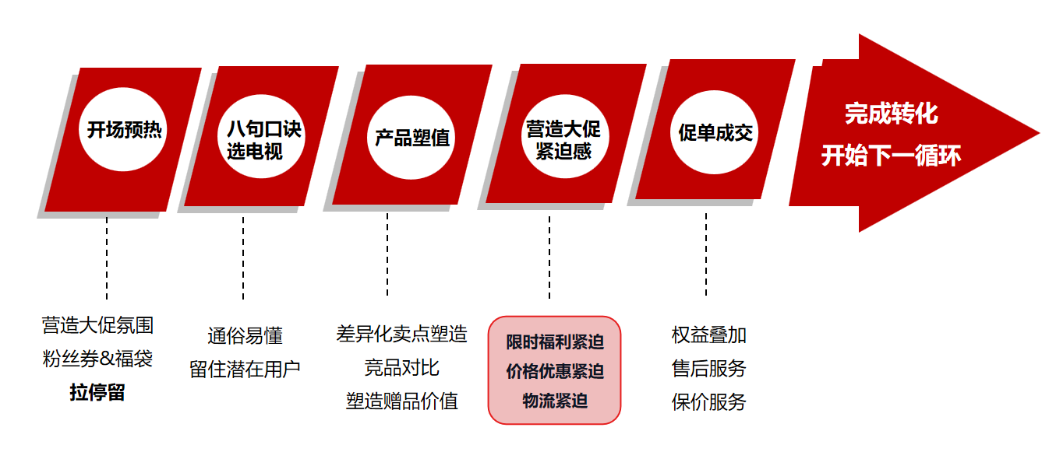
③【千川投放】全面收割历史种草人群和高转化品类人群，结合优质短视频提升拿量速率
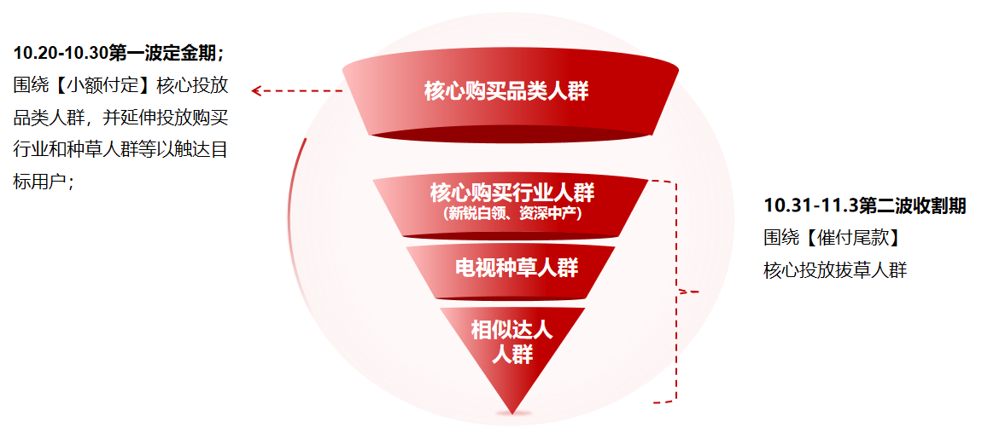
11.4-11.8 第二波定金期，根据第一波的投放效果，调整高付款人群，加大该类人群渗透；
11.9-11.11-大爆发期，围绕【催付尾款】，主投电视种草人群，挖掘高意向客户，带动付款；辅投行业种草人群；兼顾搜索人群，实现高roi、GMV的转化
④【场景布置】
大促核心围绕福利、活动、赠品及权益的强呈现，营造大促氛围；
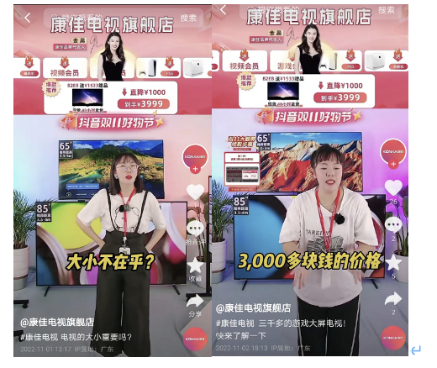
⑤【短视频输出】
售前-围绕大尺寸的配置、性价比、搬箱跑量种草；售中-福利活动逼单；售后-优质服务、使用场景 全链路深度种草，以精准付费撬动自然流方式，高效导流直播间。
营销效果与市场反馈
超预期完成营销目标！实现康佳品牌焕新，达成销量与声量的双重收割！
①双11销售破1000万，双11单场直播破百万, 品牌曝光破亿！超额完成kpi 150%
②双11斩获2个行业TOP1：主推品多次占领大家电热卖榜-商品榜TOP1、直播店铺多次占领大家电热卖榜-店铺榜TOP
③康佳电视荣登“2022年抖音电视年度金榜”TOP级
